zondag 15 januari 2022
1e zondag na epifanie

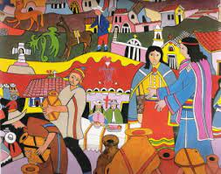

Voorganger: Margreet de Bree
Organist: Herman Schimmel
Lector Joke van de Beld

De viering is te volgen via: https://kerkdienstgemist.nl/stations/2473-Protestantse-gemeente-Huissen

****************

DE V O O R B E R E I D I N G

De klok luidt – het wordt stil
Welkom en begroeting

Zullen we samen bidden:

God,
we zijn bij elkaar
op zoek naar stilte
naar leven en liefde
naar onszelf
naar U

GOD
LAAT UW LICHT OVER ONS OPGAAN
WEES VOOR ONS LIEFDE DIE BLIJFT
Drempellied: Lied 221: 1 en 2 “Zo vriendelijk en veilig als het licht”

1 Zo vriendelijk en veilig als het licht,
zo als een mantel om mij heen geslagen,
zo is mijn God, ik zoek zijn aangezicht,
ik roep zijn naam, bestorm Hem met mijn vragen,
dat Hij mij maakt, dat Hij mijn wezen richt.
Wil mij behoeden en op handen dragen.

2 Want waar ben ik, als Gij niet wijd en zijd
waakt over mij en over al mijn gangen.
Wie zou ik worden, waart Gij niet bereid
om, als ik val, mij telkens op te vangen.
Ik leef niet echt, als Gij niet met mij zijt.
Ik moet in lief en leed naar U verlangen. (Gemeente gaat staan)
Bemoediging en groet
v: Onze hulp is in de Naam van de Heer
a: SCHEPPER EN BEHOEDER VAN ALLE LEVEN
v: De Eeuwige die naar ons omziet
a: IN ZIJN LIEFDE MOGEN WIJ LEVEN
v: Wij groeten elkaar
a: IN DE NAAM VAN DE VADER, DE ZOON
EN DE HEILIGE GEEST. AMEN.

(Gemeente gaat zitten)

Kyriegebed, na elke gebedsintentie lied 367d

‘Kyrie, Kyrie, Kyrie eleison’

Lied: “Lied van dromen en vergezichten”
Marijke de Bruijne, op de melodie van lied 72: “Geef, Heer, de koning uwe rechten”)
1. Wij mensen blijven dromen dromen en vergezichten zien,
een nieuwe aarde die gaat komen, te vinden al misschien.
Wij dromen van de mensenrechten, die ieder mens dan heeft,
niet langer tegen onrecht vechten, daar ’t recht van liefde leeft.
3. En licht en sterk, vol zachte krachten die onverzet’lijk zijn.
Bevechten wij de kwade machten die niet te tellen zijn.
Waar mensen putten uit de bronnen van droom als werk’lijkheid,
daar is Gods toekomst al begonnen in onze levenstijd.

DE SCHRIFTEN

Gebed

Jesaja 62: 1 – 5 “Vreugde van God over de mensen”

Lied 103e: “Bless the Lord, my soul”
Gemeente: Bless the Lord, my soul, and bless God’s holy name.
Bless the Lord, my soul, who leads me into life.

Voorz: Hij vergeeft je alle schuld,
Hij geneest al het leed dat je lijdt;
je leven koopt Hij vrij van het graf,
Hij omringt je met liefde en goedheid.

Gemeente: Bless the Lord, my soul, and bless God’s holy name.
Bless the Lord, my soul, who leads me into life.

Voorz: De Heer is barmhartig en genadig,
geduldig is Hij en groot is zijn liefde.
Hij behandelt ons niet naar onze zonden,
Hij vergeldt ons niet naar onze schuld.

Gemeente: Bless the Lord, my soul, and bless God’s holy name.
Bless the Lord, my soul, who leads me into life.

Voorz: Zoals een vader van zijn kinderen houdt,
zo houdt Hij van allen die Hem aanbidden.
De liefde van de Heer duurt eeuwig
voor wie Hem aanbidden.

Gemeente: Prijs de Heer mijn ziel, en prijs zijn heil’ge naam
Prijs de Heer mijn ziel, die mij het leven geeft
Johannes 2: 1 -12 “Bruiloft te Kana”

Lied 839: 1, 2, en 4 “Ik danste die morgen”

1 Ik danste die morgen toen de schepping begon,
ik danste de dans van de sterren, maan en zon,
de golvende velden en de deinende zee
en alles wat ademt dat danste mee.
Dans, dans, en doe maar mee met mij.
Ik ben de heer van de dans, zegt Hij.
Ik ga je voor, Ik haal ook jou erbij
want Ik ben de heer van de dans, zegt Hij.

2 De dans werd vergeten en het ritme verstoord;
het lied van de schepping werd zelden nog gehoord.
Ik kwam hier op aarde om een gloednieuw begin,
in Betlehem zette de dans weer in.
Dans, dans, en doe maar mee met mij.
Ik ben de heer van de dans, zegt Hij.
Ik ga je voor, Ik haal ook jou erbij
want Ik ben de heer van de dans, zegt Hij.

4 De dans leek te breken, maar Ik deelde het brood.
Ik danste uit liefde veel sterker dan de dood.
Die liefde leeft in je nu Ik dans met jou,
de dans van de schepping, de dans van trouw.
Dans, dans, en doe maar mee met mij.
Ik ben de heer van de dans, zegt Hij.
Ik ga je voor, Ik haal ook jou erbij
want Ik ben de heer van de dans, zegt Hij.

Overweging
Lied 487: 1 en 2 “De Heer heeft mij gezien”
(Uit: Liedboek van de Kerken)

De Heer heeft mij gezien en onverwacht
ben ik opnieuw geboren en getogen.
Hij heeft mijn licht ontstoken in de nacht,
gaf mij een levend hart en nieuwe ogen.
Zo komt Hij steeds met stille overmacht
en zo neemt Hij voor lief mijn onvermogen.
Hij doet met ons, Hij gaat ons in en uit.
Heeft in zijn handen onze naam geschreven.
De Heer wil ons bewonen als zijn huis,
plant als een boom in ons zijn eigen leven,
wil met ons spelen, neemt ons tot zijn bruid
en wat wij zijn, Hij heeft het ons gegeven.

Collecte

Gebeden - Stil Gebed – Onze Vader (gesproken)
Na iedere gebedsintentie lied 368
‘Kom, Heer, en wacht niet langer.’
Onze Vader die in de hemel zijt,
Uw naam worde geheiligd.
Uw koninkrijk kome,
Uw wil geschiede, op aarde zoals in de hemel.
Geef ons heden ons dagelijks brood.
En vergeef ons onze schulden
zoals ook wij onze schuldenaars vergeven.
En leid ons niet in verzoeking,
maar verlos ons van de boze.
Want van U is het koninkrijk
en de kracht
en de heerlijkheid
in eeuwigheid, Amen

Vredesgroet en vredeslied: 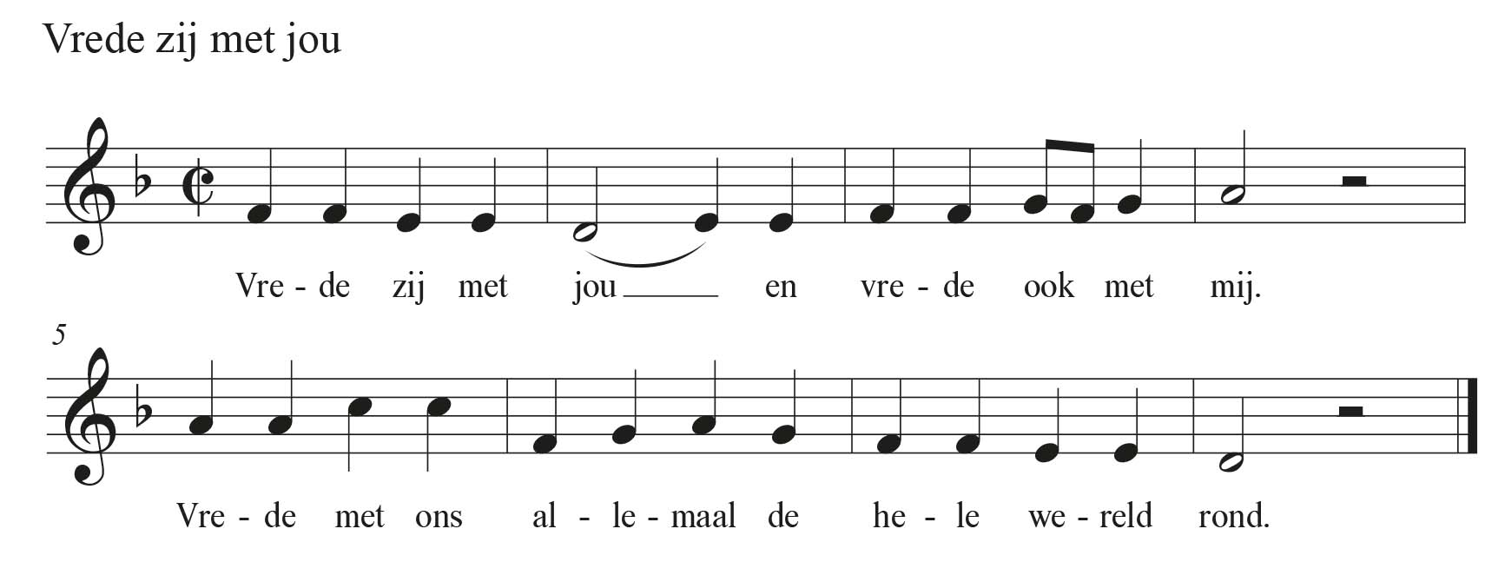

(gemeente gaat staan)

Slotlied 791: 1, 2, 4 en 6 “Liefde, eenmaal uitgesproken”

1 Liefde, eenmaal uitgesproken
als uw woord van het begin,
liefde, wil ons overkomen
als geheim en zegening.

2 Liefde, die ons hebt geschapen,
vonk waarmee Gij zelf ons raakt,
alles overwinnend wapen,
laatste woord dat vrede maakt.

4 Liefde waagt zichzelf te geven,
ademt op van goede trouw.
Liefde houdt ons in het leven, –
daarop hebt Gij ons gebouwd.

6 Liefde boven alle liefde,
die zich als de hemel welft
over ons: wil ons genezen,
bron van liefde, liefde zelf!

Zegen (samen uitgesproken)

Dat de liefde van God
onze dagen vult
dat het leven van Jezus
vrede legt in ons hart en onze handen
dat de Geest van God
ons blijft bewegen en blijft dragen

zo zegene ons
de Vader, de Zoon en de Heilige Geest

AMEN (samen zingen)

Muziek
* * * * *

Reacties op de viering zijn welkom in de doos in de hal óf via het adres:: reactieviering@pknhuissen.nl.
In de werkgroep VIEREN worden deze besproken en wordt er gekeken
hoe we daarmee onze vieringen kunnen ‘verbeteren’

